НЕМЕЦКИЙ ЯЗЫК

**Дата:** 18.05.2023

**Класс:** 2-А,2-Б

**Тема:** Wir spielen und singen (Fortsetzung)

**Цель:** совершенствование речевой компетентности учащихся.

**Ход урока**

1. **Организационный этап:** приветствие учителя, проверка ДЗ
2. **Основной этап:**
3. Выполняем упражнение **2** на странице 98
4. **Домашнее задание:** упражнение **№1**

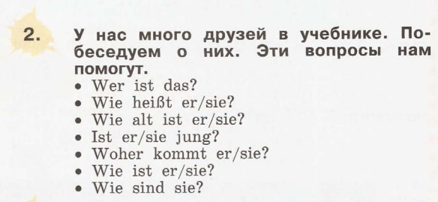

**Упражнение №1**

Переведите местоимения на немецкий язык:

Я -

Ты -

Он/Она/Оно -

Мы -

Вы – (Обращение к группе людей)

Вы – (Вежливая форма, используется при обращении к людям, которые старше Вас.)

Работы присылать на почту: vlserbskiy210@gmail.com